Программа «Сувенир»
1 год обучения
Занятие № 1 Дата: 8.04.2020
Тема занятия: История вязания крючком. Основные приемы вязания крючком
Цель: научить ребенка работать с крючком
Оборудование:
- крючек, нитки.
Занятие №1
Теоретический материал:
Вязание крючком – достаточно древнее увлечение. Основателями этого ремесла были мужчины. Но со временем это занятие перешло женщинам. Сейчас редко встретишь мужчину, за вязанием. Свое начало вязание берет в Англии и во Франции 16 век. Известно, что индейцы умели вязать крючком. Изделия, которые они вязали, были найдены в 20-е века учеными. Конкретных сведений ученные не предоставляют, откуда пришло это ремесло, но есть мнения, что корни пришли из древнего Китая.
В 19 веке вязание в России набирало популярность. Рукоделием занимались девушки, вязали они свободными вечерами вовремя посиделок. Распространенным видом вязания были кружева.
Что же можно связать с помощью крючка.
Вязание крючком – очень просто освоить, с помощью него можно выполнять разные вещи, интересные купальники, платья, туники или теплые вещи, кардиган, пальто на осень, или сапоги. Можно связать аксессуары, к примеру, повязку для волос или интересный браслет, а можно и сумку. Все зависит от желания.
Что же нужно для вязания крючком.
Для создания интересных изделий нужно всего лишь, крючок и нитки (пряжа).
Пряжа может быть следующих видов:
1. хлопчатобумажная
2. шелковая.
3. шерстяная.
4. акриловая.
5. полосы из разной ткани.
6. разнообразные шнурки.
Пряжу обычно можно купить в клубках или мотках с этикеткой, на которой будет указано для какой вязки машинной или ручной, используется пряжа.
Для ручного рукоделия не рекомендуется брать скрученную нить, изделие будет выглядеть не эстетично, криво. Проверить нитку можно следующим образом, взять длинную нитку, сложить пополам и держать в подвешенном положении. Нитка должна быть ровной, прочной, если использовать разную толщину, в процессе вязания она испортит внешний вид изделия.
Крючки есть разных видов:
1, металлические
2, пластмассовые
3, из дерева
4, костяные.
5. не длинные
6. длинные
7. толстенькие
8. тоненькие
Комфортными крючками считаются те крючки, у которых есть ручка и приплюснутая часть. Основой крючка считается основание голова, по ее размеру можно определить номер крючка. Если размер головы 2 мм, то крючок № 2. у опытной вязальщицы в арсенале должен быть набор крючков от № 1 - № 6. Для равномерного вязания. Крючок нужно использовать в 2 раза тоньше нити. Изделия из шерсти вяжут толстенькими крючками. Тоненькими крючками вяжут кружева.
Какие бывают основы вязания крючком:
Все вязание крючком строится из простых петель.
- самая основная петля, это воздушная, с помощью нее строится все изделие.
- следующая петля, полу столбик с накидом или без него, используется для вывязывания узоров в изделии
- так же, столбик без накида. В основном используют для чулочной вязки.
- столбик с одним накидом и более используется для прибавления и убавления длинны изделия или просто для рисунка изделия.
- соединительная петля, используется для соединения рядов, между вязанием.
В наше время такое увлечение как вязание крючком, очень набирает популярность, ведь это не только увлекательно и успокаивает нервы, но и приносит пользу, девушки могут создавать, для себя и своей семьи неповторимые вещи и аксессуары, для своих деток игрушки. Но можно еще и зарабатывать деньги, создавая изделия, ведь у каждого мастера, свой стиль вязания. Главное не лениться и освоить этот раздел рукоделия.

Практическая часть
Вязать можно из разных ниток: шерстяных хлопчатобумажных и синтетических. Но начинать учиться вязать лучше из шерстяных ниток средней толщины.

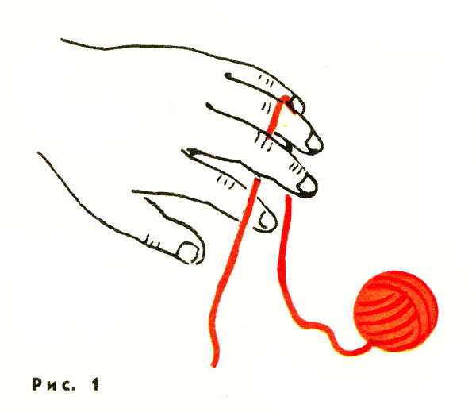

Клубочек при вязании должен находиться слева, а нитка—на пальцах левой руки. Внимательно посмотри на рисунок 1, и ты поймёшь, как держать нитку. При таком положении нитка будет натянута ровно.
Большим и средним пальцем придерживай конец нитки. На рисунке 2 показано положение левой руки при вязании.
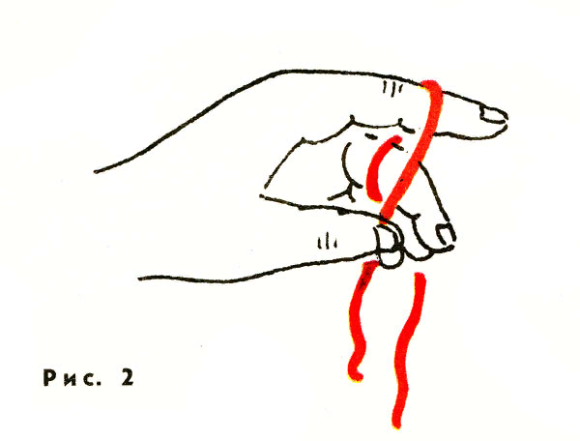

В правую руку возьми крючок. Он должен быть в полтора-два раза толще нитки.
Возьми крючок большим и указательным пальцами, как карандаш. Средний палец должен лежать чуть ближе к головке крючка. Правильное положение правой руки показано на рисунке 3.
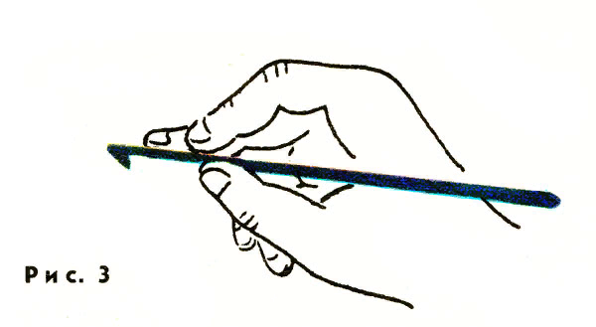

Теперь давай научимся делать первую петельку. Крючок введи под нитку, как показано на рисунке 4, и движением кисти правой руки на себя сделай полный оборот.
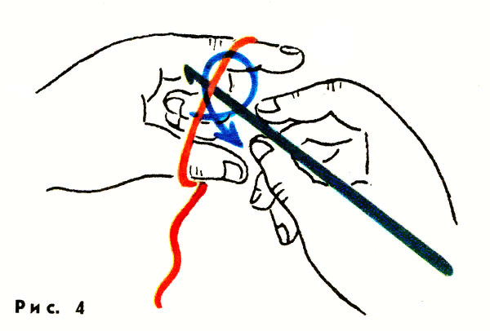

Получится петелька. Не затягивай её туго, она должна быть свободной, как показано на рисунке 5.
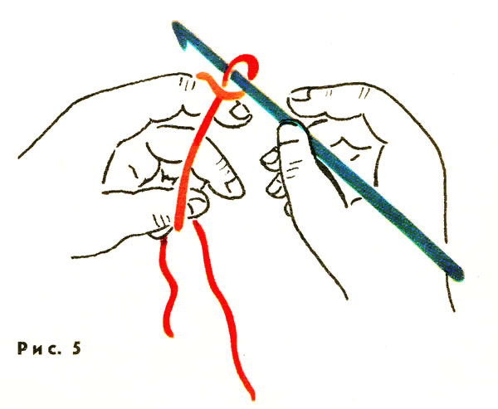

На рисунке 6 ты увидишь, как надо придержать пальцами левой руки основание этой петельки, чтобы она не затянулась.
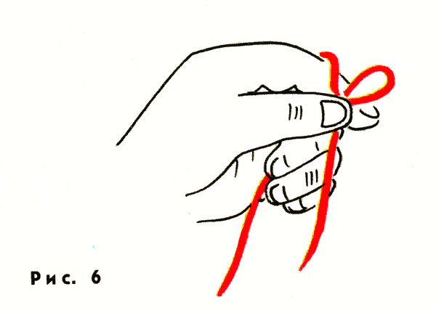

Захвати крючком снизу нитку и протяни её в петлю на крючке. Получится начальная петля. Эту петлю затяни (рисунок 7). Подтяни нитку.
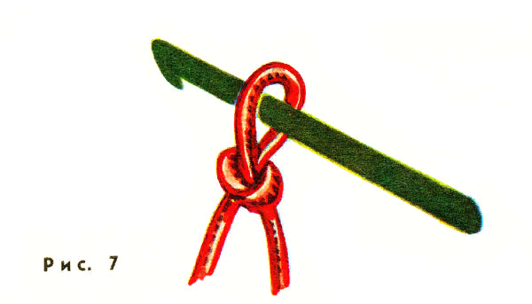

Теперь давай научимся вязать цепочку из воздушных петель. Для того чтобы цепочка была ровной и все петельки были одинаковыми,— не спеши! Вяжи цепочку медленно, аккуратно. Захвати нитку крючком и протяни её в петлю — получилась новая петелька. Затем снова захвати нитку и снова протяни её в петлю. Так и вяжи цепочку из воздушных петель. Если ты увидишь, что петельки получились неровные, не ленись, распусти цепочку и свяжи её ещё раз. Цепочка должна быть такой, как на рисунке 8. От того, насколько будет ровная цепочка, зависит вязание первого ряда, а значит, и красота всего изделия.
